Apresentam-se em seguida cinco minitestes, que cobrem os conteúdos previstos para o 6.º ano escolaridade.
Os minitestes apresentam exclusivamente questões de escolha múltipla, para uma rápida correção. Para agilizar ainda mais esse trabalho, fornecem-se as «Grelhas para Correção de Minitestes», que deverão ser usadas em conjunto com a «Folha de Respostas de Minitestes».
Apresentam-se duas versões de cada minteste. As questões são as mesmas nas duas versões, mas as respostas encontram-se numa ordem diferente.
5 Avaliação
Minitestes

Nome N.º Turma Data ____ /____ /____
Avaliação E. Educação Professor
Importante
As doze questões deste teste são de escolha múltipla. Em cada uma delas são indicadas quatro opções, das quais só uma está correta.
Em cada questão, assinala, com ✗, a resposta que escolheste. Se apresentares mais do que uma resposta, a classificação é zero pontos.

Miniteste 1 – Números naturais
Versão 1

1. Qual é o menor número primo?
A. 2 B. 3

C. 4 D. 5

2. Qual destes números é composto?
A. 17 B. 43

C. 16 D. 89

3. Os divisores de 12 são:
A. 1, 2, 6, 12 B. 12, 24, 36

C. 1, 12 D. 1, 2, 3, 4, 6, 12

4. Qual é a decomposição em fatores primos de 48?
A. 2⁴ × 3 B. 2 × 3²

C. 2³ × 5 D. 2² × 4

5. Qual é a decomposição em fatores primos de 180?
A. 2² × 5² B. 2² × 3² × 5

C. 4 × 45 D. 1 × 180

6. Qual é o máximo divisor comum de 15 e 36?
A. 5 B. $3$

C. 18 D. 15

7. Qual é o mínimo múltiplo comum de 16 e 54?
A. 432 B. $7$

C. $342$ D. $234$

8. 2⁵ é o mesmo que:
A. 10 B. $32$

C. 16 D. 64

9. A Joana e a Sofia foram treinar na mesma pista. A Joana completa uma volta de 20 em 20 minutos e a Sofia de 25 em 25 minutos. Se tiverem partido simultaneamente às 10 horas, a que horas se voltam a encontrar no ponto de partida?
A. 10h05 B. $11h40$

C. 10h30 D. $11h20$

10. Depois do atletismo, a Joana e a Sofia, foram participar nas atividades de recolha de resíduos do clube do ambiente com outros colegas. Na recolha de resíduos, foram recolhidas 60 garrafas de vidro e 96 latas. Sabendo que todos os jovens recolheram o mesmo número de garrafas e o mesmo número de latas, qual pode ter sido o máximo de alunos a participar?
A. 12 B. 21

C. 15 D. 18

11. A Joana tem que fazer um tratamento por causa de uma lesão no joelho. Tem de tomar dois comprimidos, um de 12 em 12 horas e outro de 8 em 8 horas. Tomou um comprimido de cada às 8 horas da manhã. Quando voltará a tomar os dois comprimidos juntos?
A. Às oito da noite. B. No dia seguinte às 8h da manhã.

C. No dia seguinte às 16h. D. À meia-noite.

12. Ao conversar com duas colegas sobre o número de vezes que foram ao cinema nas férias, a Sofia disse que foi 2² × 3 vezes, a Catarina 3² × 1 e a Inês 11¹. Qual(is) das amigas foi (foram) menos vezes ao cinema?
A. A Inês. B. A Sofia.

C. A Catarina. D. A Sofia e a Inês.

FIM

Nome N.º Turma Data ____ /____ /____
Avaliação E. Educação Professor
Importante
As doze questões deste teste são de escolha múltipla. Em cada uma delas são indicadas quatro opções, das quais só uma está correta.
Em cada questão, assinala, com ✗, a resposta que escolheste. Se apresentares mais do que uma resposta, a classificação é zero pontos.

Miniteste 1 – Números naturais
Versão 2
1. Qual é o menor número primo?
A. 5 B. 3

C. 4 D. 2

2. Qual destes números é composto?
A. 17 B. 16

C. 43 D. 89

3. Os divisores de 12 são:
A. 1, 2, 6, 12 B. 12, 24, 36

C. 1, 2, 3, 4, 6, 12 D. 1, 12

4. Qual é a decomposição em fatores primos de 48?
A. 2³ × 5 B. 2 × 3²

C. 2⁴ × 3 D. 2² × 4

5. Qual é a decomposição em fatores primos de 180?
A. 2² × 5² B. 1 × 180

C. 2² × 3² × 5 D. 4 × 45

6. Qual é o máximo divisor comum de 15 e 36?
A. $3$ B. 5

C. 18 D. 15

7. Qual é o mínimo múltiplo comum de 16 e 54?
A. $342$ B. $7$

C. $432$ D. $234$

8. 2⁵ é o mesmo que:
A. $32$ B. 10

C. 16 D. 64

9. A Joana e a Sofia foram treinar na mesma pista. A Joana completa uma volta de 20 em 20 minutos e a Sofia de 25 em 25 minutos. Se tiverem partido simultaneamente às 10 horas, a que horas se voltam a encontrar no ponto de partida?
A. 10h05 B. 10h30

C. $11h40$ D. $11h20$

10. Depois do atletismo, a Joana e a Sofia, foram participar nas atividades de recolha de resíduos do clube do ambiente com outros colegas. Na recolha de resíduos, foram recolhidas 60 garrafas de vidro e 96 latas. Sabendo que todos os jovens recolheram o mesmo número de garrafas e o mesmo número de latas, qual pode ter sido o máximo de alunos a participar?
A. 21 B. 12

C. 15 D. 18

11. A Joana tem que fazer um tratamento por causa de uma lesão no joelho. Tem de tomar dois comprimidos, um de 12 em 12 horas e outro de 8 em 8 horas. Tomou um comprimido de cada às 8 horas da manhã. Quando voltará a tomar os dois comprimidos juntos?
A. Às oito da noite. B. À meia-noite.

C. No dia seguinte às 16h. D. No dia seguinte às 8h da manhã.

12. Ao conversar com duas colegas sobre o número de vezes que foram ao cinema nas férias, a Sofia disse que foi 2² × 3 vezes, a Catarina 3² × 1 e a Inês 11¹. Qual(is) das amigas foi(foram) menos vezes ao cinema?
A. A Inês. B. A Catarina.

C. A Sofia. D. A Sofia e a Inês.

FIM

Nome N.º Turma Data ____ /____ /____
Avaliação E. Educação Professor
Importante
As doze questões deste teste são de escolha múltipla. Em cada uma delas são indicadas quatro opções, das quais só uma está correta.
Em cada questão, assinala, com ✗, a resposta que escolheste. Se apresentares mais do que uma resposta, a classificação é zero pontos.

Miniteste 2 – Potências. Figuras geométricas planas
Versão 1
1. Qual é o valor de 5⁴?
A. 725 B. 20

C. 125 D. 625

2. Qual é a leitura correta da expressão${\left(\frac{1}{5}\right)}^{3}$?
A. O cubo de um quarto. B. O triplo de um quinto.

C. A terça parte de um quinto. D. O cubo de um quinto.

3. Seleciona o número que completa a expressão 2⁴ × 2⁷ = 2?.
A. 11 B. 28

C. 14 D. 12

4. Qual é o valor de 3³ × 4³?
A. 12⁹ B. 12³

C. 12⁶ D. 7³

5. Qual das seguintes igualdades é verdadeira?
A. ${\frac{3}{4}}^{2}$= ${\frac{9}{16}}^{}$ B. ${\left(\frac{3}{4}\right)}^{5}$= $\frac{3}{4}$ × 5

C. $\frac{{\left(3^{2}\right)}^{4}}{4}$= ${\frac{3}{4}}^{8}$ D. ($3^{5}$)⁴ = $3^{5^{4}}$

6. Qual é o número que completa a expressão … ⁷ : 3⁷ × 2⁷ = 4⁷?
A. 6 B. 4

C. 5 D. 7

7. Observa os seguintes ângulos. Qual representa um ângulo ao centro?
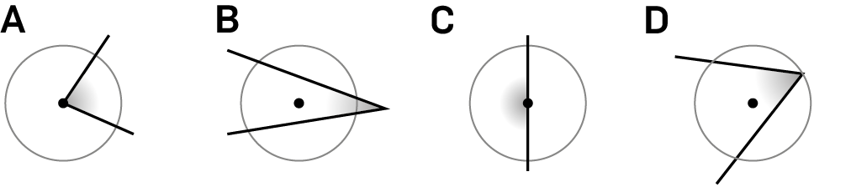
A. A B. C

C. B D. D

8. Qual destas figuras representa um polígono circunscrito à circunferência?
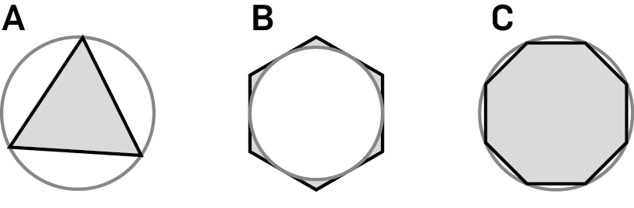
A. A B. B

C. D D. Nenhuma

9. Um círculo tem de raio 50 cm. Qual é o seu perímetro? (usa $π≈3,1416$)
A. 314,16 cm B. 100 cm

C. 31,416 cm D. 3,1416 cm

10. A área do hexágono regular representada na figura ao lado é:
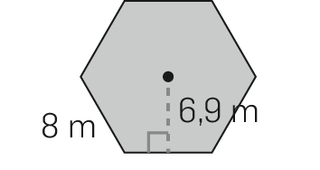
A. 166,6 m² B. 16,56 m²

C. 156,6 m² D. 165,6 m²

11. O perímetro de um círculo é aproximadamente 6,2832 cm.
Qual será a área aproximada desse círculo? (usa $π≈3,1416$)
A. 18,1 cm² B. 12,56 cm²

C. 31,1416 cm² D. 3,1416 cm²

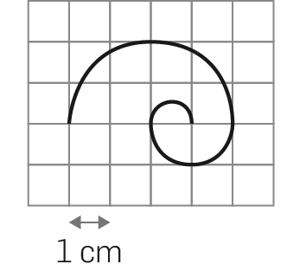
12. Qual é o comprimento aproximado da linha? (usa $π≈3,1416$)
A. 22,1 cm B. 9,45 cm

C. 11 cm D. 13 cm

FIM
Nome N.º Turma Data ____ /____ /____
Avaliação E. Educação Professor
Importante
As doze questões deste teste são de escolha múltipla. Em cada uma delas são indicadas quatro opções, das quais só uma está correta.
Em cada questão, assinala, com ✗, a resposta que escolheste. Se apresentares mais do que uma resposta, a classificação é zero pontos.

Miniteste 2 – Potências. Figuras geométricas planas
Versão 2
1. Qual é o valor de 5⁴?
A. 725 B. 625

C. 125 D. 20

2. Qual é a leitura correta da expressão${\left(\frac{1}{5}\right)}^{3}$?
A. O cubo de um quarto. B. O triplo de um quinto.

C. O cubo de um quinto. D. A terça parte de um quinto.

3. Seleciona o número que completa a expressão 2⁴ × 2⁷ = 2?.
A. 12 B. 28

C. 14 D. 11

4. Qual é o valor de 3³ × 4³?
A. 12⁹ B. 12⁶

C. 12³ D. 7³

5. Qual das seguintes igualdades é verdadeira?
A. $\frac{{\left(3^{2}\right)}^{4}}{4}$= ${\frac{3}{4}}^{8}$ B. ${\left(\frac{3}{4}\right)}^{5}$= $\frac{3}{4}$ × 5

C. ${\frac{3}{4}}^{2}$= ${\frac{9}{16}}^{}$ D. ($3^{5}$)⁴ = $3^{5^{4}}$

6. Qual é o número que completa a expressão … ⁷ : 3⁷ × 2⁷ = 4⁷?
A. 5 B. 4

C. 6 D. 7

7. Observa os seguintes ângulos. Qual representa um ângulo ao centro?
A. B B. C

C. A D. D

8. Qual destas figuras representa um polígono circunscrito à circunferência?
A. A B. Nenhuma

C. D D. B

9. Um círculo tem de raio 50 cm. Qual é o seu perímetro? (usa $π≈3,1416$)
A. 31,416 cm B. 100 cm

C. 314,16 cm D. 3,1416 cm

10. A área do hexágono regular representado na figura ao lado é:
A. 166,6 m² B. 165,6 m²

C. 156,6 m² D. 16,56 m²

11. O perímetro de um círculo é aproximadamente 6,2832 cm.
Qual será a área aproximada desse círculo? (usa $π≈3,1416$)
A. 18,1 cm² B. 3,1416 cm²

C. 31,1416 cm² D. 12,56 cm²

12. Qual é o comprimento aproximado da linha? (usa $π≈3,1416$)
A. 11 cm B. 9,45 cm

C. 22,1 cm D. 13 cm

FIM
Nome N.º Turma Data ____ /____ /____
Avaliação E. Educação Professor
Importante
As doze questões deste teste são de escolha múltipla. Em cada uma delas são indicadas quatro opções, das quais só uma está correta.
Em cada questão, assinala, com ✗, a resposta que escolheste. Se apresentares mais do que uma resposta, a classificação é zero pontos.

Miniteste 3 – Sequências. Proporcionalidade direta. Isometrias. Sólidos
Versão 1
1. Na proporção $\frac{2}{7}$ = $\frac{4}{14}$, os extremos são:
A. $\text{2 e 14}$ B. 2 e 7

C. 7 e 4 D. 4 e 14

2. Qual é o número que completa a proporção $\frac{15}{6}$ = $\frac{5}{?}$ ?
A. 6 B. $2$

C. 15 D. 7

3. Qual das igualdades é falsa?
A. $\frac{4}{8}$ = $\frac{3}{6}$ B. $\frac{15}{6}$ = $\frac{5}{3}$

C. $\frac{5}{4}$ = $\frac{10}{8}$ D. $\frac{1}{3}$ = $\frac{6}{18}$

4. As grandezas da tabela são diretamente proporcionais. Qual é a constante de proporcionalidade?
Número de páginas lidas | 10 | 15 | 20
Tempo (minutos) | 20 | 30 | 40
A. 4 B. $2$

C. 1 D. 3

5. Para cozinhar 20 bolachas são necessários 150 gramas de açúcar. Que quantidade de açúcar é necessária para fazer 60 bolachas?
A. $450 g$ B. $500 g$

C. $250 g$ D. $350 g$

6. Numa prova de 10 km, o Filipe demorou 40 minutos. Se ele correr 20 km à mesma velocidade, quanto tempo irá demorar?
A. 50 minutos B. 80 minutos

C. Uma hora D. Uma hora e meia

7. Quantos eixos de simetria tem um triângulo equilátero?
A. Um B. Nenhum

C. Três D. Dois

8. Qual das figuras não tem eixo de simetria?
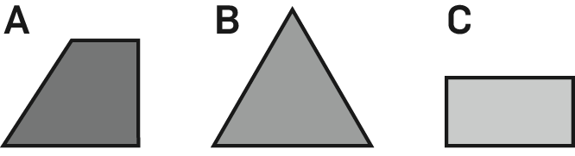
A. A B. C

C. B D. Nenhuma

9. Qual, ou quais, destes polígonos têm simetria de rotação?
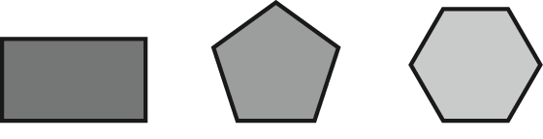
A. Apenas o retângulo. B. Os três.

C. O hexágono. D. O pentágono.

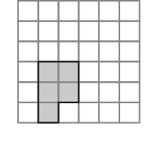
10. Observa com atenção a figura ao lado.
Qual das seguintes figuras corresponde à sua imagem por rotação?
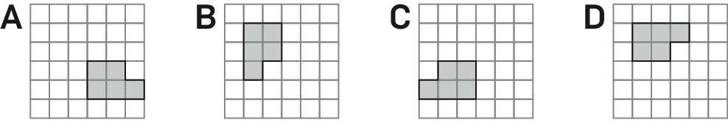
A. A B. B

C. C D. D

11. Assinala a letra que apresenta apenas simetria de rotação.
A. H B. N

C. I D. X

12. Assinala a situação que não corresponde a uma reflexão.
A. B.

C. D.

FIM

Nome N.º Turma Data ____ /____ /____
Avaliação E. Educação Professor
Importante
As doze questões deste teste são de escolha múltipla. Em cada uma delas são indicadas quatro opções, das quais só uma está correta.
Em cada questão, assinala, com ✗, a resposta que escolheste. Se apresentares mais do que uma resposta, a classificação é zero pontos.

Miniteste 3 – Sequências. Proporcionalidade direta. Isometrias. Sólidos
Versão 2

1. Na proporção $\frac{2}{7}$ = $\frac{4}{14}$, os extremos são:
A. 7 e 4 B. 2 e 7

C. 2 e 14 D. 4 e 14

2. Qual é o número que completa a proporção $\frac{15}{6}$ = $\frac{5}{?}$ ?
A. 6 B. 7

C. 15 D. 2

3. Qual das igualdades é falsa?
A. $\frac{4}{8}$ = $\frac{3}{6}$ B. $\frac{1}{3}$ = $\frac{6}{18}$

C. $\frac{5}{4}$ = $\frac{10}{8}$ D. $\frac{15}{6}$ = $\frac{5}{3}$

4. As grandezas da tabela são diretamente proporcionais. Qual é a constante de proporcionalidade?
Número de páginas lidas | 10 | 15 | 20
Tempo (minutos) | 20 | 30 | 40
A. 4 B. 3

C. 1 D. $2$

5. Para cozinhar 20 bolachas são necessários 150 gramas de açúcar. Que quantidade de açúcar é necessária para fazer 60 bolachas?
A. $250 g$ B. $500 g$

C. $450 g$ D. $350 g$

6. Numa prova de 10 km, o Filipe demorou 40 minutos. Se ele correr 20 km à mesma velocidade, quanto tempo irá demorar?
A. 50 minutos B. Uma hora e meia

C. Uma hora D. 80 minutos

7. Quantos eixos de simetria tem um triângulo equilátero?
A. Três B. Nenhum

C. Um D. Dois

8. Qual das seguintes figuras não tem eixo de simetria?
A. B B. C

C. A D. Nenhuma

9. Qual, ou quais, destes polígonos têm simetria de rotação?
A. Apenas o retângulo. B. O pentágono.

C. O hexágono. D. Os três.

10. Observa com atenção a figura ao lado.
Qual das seguintes figuras corresponde à sua imagem por rotação?
A. C B. B

C. A D. D

11. Assinala a letra que apresenta apenas simetria de rotação.
A. H B. X

C. I D. N

12. Assinala a situação que não corresponde a uma reflexão.
A. B.

C. D.

FIM
Nome N.º Turma Data ____ /____ /____
Avaliação E. Educação Professor
Importante
As doze questões deste teste são de escolha múltipla. Em cada uma delas são indicadas quatro opções, das quais só uma está correta.
Em cada questão, assinala, com ✗, a resposta que escolheste. Se apresentares mais do que uma resposta, a classificação é zero pontos.

Miniteste 4 – Sólidos. Volumes
Versão 1
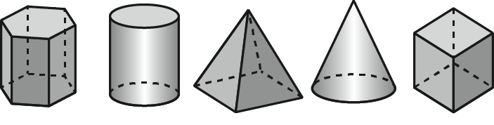
1. Na figura estão representados cinco sólidos geométricos. Quantos são poliedros?
A. Três B. Dois

C. Nenhum D. Todos

2. Qual destas pirâmides tem 6 vértices?
A. Pirâmide pentagonal B. Pirâmide triangular

C. Pirâmide hexagonal D. Nenhuma delas

3. Destes quatro sólidos, qual não é regular?
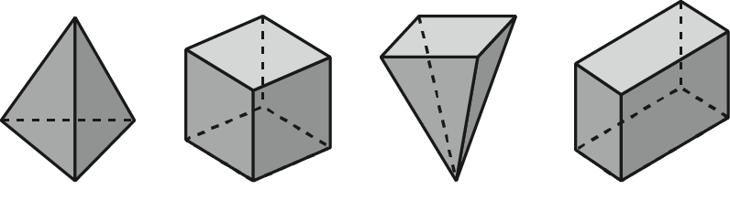
A. Pirâmide triangular B. Pirâmide quadrangular

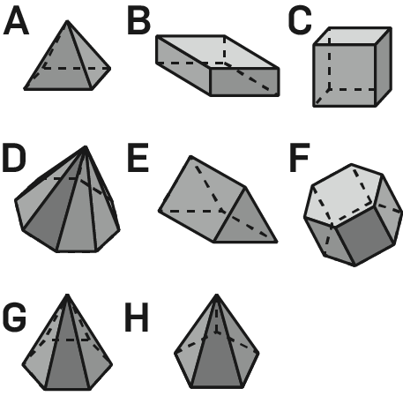
C. Cubo D. Prisma quadrangular

4. Dos sólidos representados na figura ao lado, quais são as pirâmides?
A. B, C, E e F B. A e E

C. A, D, G e H D. Nenhum

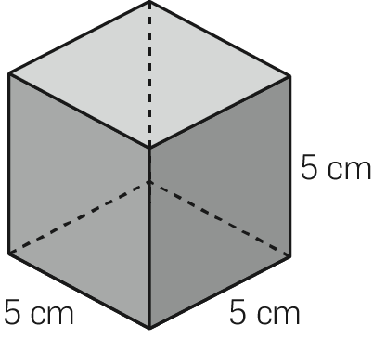
5. Quantos cubos de 1 cm de aresta são necessários para encher esta caixa?
A. 15 B. 125

C. 40 D. 120

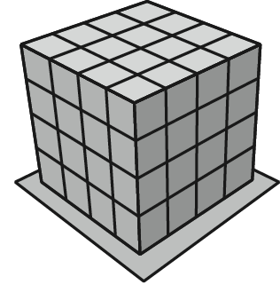
6. A figura ao lado representa uma construção em forma de cubo. Considerando como unidade de medida de volume dois cubos pequenos, qual é o volume desta construção?
A. 64 B. 28

C. 16 D. 32

7. O volume de um cubo é 27 cm³. Qual é a área da sua face?
A. 54 cm² B. 12 cm²

C. 2,7 cm² D. 9 cm²

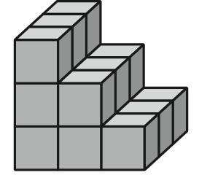
8. A Carolina está a fazer uma construção com 27 cubos. Quantos cubos lhe faltam para completar a construção?
A. 10 B. 18

C. 9 D. 8

9. Observa a figura ao lado e seleciona a opção correta.
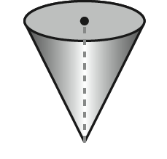
A. O cone é oblíquo.

B. A geratriz é paralela aos raios da base.

C. A geratriz é paralela ao eixo.

D. O eixo é perpendicular aos raios da base.

10. Qual é a medida de capacidade equivalente a 5 cm³?
A. 0,005 litros B. 0,05 litros

C. 500 litros D. 0,5 litros

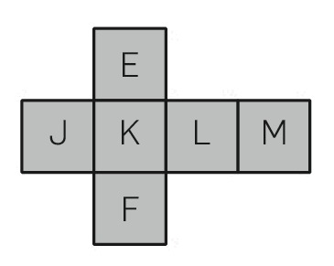
11. Observa a planificação de um cubo. Qual é a face oposta à que está identificada com um K?
A. M B. J

C. F D. E

12. Um paralelepípedo tem como base um retângulo com 40 cm de comprimento e 20 cm de largura. Sabendo que a altura do sólido é 30 cm, qual é, em litros, a capacidade do sólido?
A. 240 litros B. 24 litros

C. 24 cm³ D. 2,4 litros

FIM

Nome N.º Turma Data ____ /____ /____
Avaliação E. Educação Professor
Importante
As doze questões deste teste são de escolha múltipla. Em cada uma delas são indicadas quatro opções, das quais só uma está correta.
Em cada questão, assinala, com ✗, a resposta que escolheste. Se apresentares mais do que uma resposta, a classificação é zero pontos.

Miniteste 4 – Sólidos. Volumes
Versão 2
1. Na figura estão representados cinco sólidos geométricos.
Quantos são poliedros?
A. Três B. Dois

C. Nenhum D. Todos

2. Qual destas pirâmides tem 6 vértices?
A. Pirâmide hexagonal B. Pirâmide triangular

C. Pirâmide pentagonal D. Nenhuma delas

3. Destes quatro sólidos, qual não é regular?
A. Cubo B. Prisma quadrangular

C. Pirâmide quadrangular D. Pirâmide triangular

4. Dos sólidos representados na figura ao lado, quais são as pirâmides?
A. A e E B. A, D, G, H

C. B, C, E, F D. Nenhum

5. Quantos cubos de 1 cm de aresta são necessários para encher esta caixa?
A. 40 B. 125

C. 15 D. 120

6. A figura ao lado representa uma construção em forma de cubo. Considerando como unidade de medida de volume dois cubos pequenos, qual é o volume desta construção?
A. 64 B. 28

C. 16 D. 32

7. O volume de um cubo é 27 cm³. Qual é a área da sua face?
A. 12 cm² B. 9 cm²

C. 54 cm² D. 2,7 cm²

8. A Carolina está a fazer uma construção com 27 cubos. Quantos cubos lhe faltam para completar a construção?
A. 18 B. 8

C. 10 D. 9

9. Observa a figura ao lado e seleciona a opção correta.
A. A geratriz é paralela ao eixo.

B. O eixo é perpendicular aos raios da base.

C. O cone é oblíquo.

D. A geratriz é paralela aos raios da base.

10. Qual é a medida de capacidade equivalente a 5 cm³?
A. 0,5 litros B. 500 litros

C. 0,005 litros D. 0,05 litros

11. Observa a planificação de um cubo. Qual é a face oposta à que está identificada com um K?
A. M B. E

C. J D. F

12. Um paralelepípedo tem como base um retângulo com 40 cm de comprimento e 20 cm de largura. Sabendo que a altura do sólido é 30 cm, qual é, em litros, a capacidade do sólido?
A. 240 litros B. 24 cm³

C. 24 litros D. 2,4 litros

FIM
Nome N.º Turma Data ____ /____ /____
Avaliação E. Educação Professor
Importante
As doze questões deste teste são de escolha múltipla. Em cada uma delas são indicadas quatro opções, das quais só uma está correta.
Em cada questão, assinala, com ✗, a resposta que escolheste. Se apresentares mais do que uma resposta, a classificação é zero pontos.

Miniteste 5 – Organização e tratamento de dados. Números racionais
Versão 1
1. Na turma do João foi feito um inquérito. Qual das variáveis estudadas é qualitativa?
A. Número de irmãos B. Cor dos olhos

C. Altura dos alunos D. Tempo que demora a chegar à escola

2. Um dado foi lançado seis vezes, tendo saído os seguintes números: 2, 6, 3, 6, 5, 2.
Qual é a média dos números saídos?
A. 4 B. 6

C. 2 D. 5

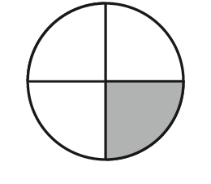
3. Qual é a percentagem a que corresponde a parte sombreada deste círculo?
A. $25\%$ B. $100\%$

C. $75\%$ D. $10\%$

Alturas
1 5 | 5 6
1 6 | 6 7 9
1 7 | 0 5 6 6
1 8 | 0
15|5 lê-se «155 cm»
4. Registaram-se, num diagrama de caule-e-folhas, a altura, em centímetros, de dez pessoas. Qual é a altura da pessoa mais alta?
A. 1,80 m B. 155 cm

C. 180 m D. 1,76 m

5. Qual é a amplitude do seguinte conjunto de dados?
13, 9, 7, 15, 21, 10, 19, 13, 13
A. 9 B. 14

C. 13 D. 21

6. O número de unidades estatísticas observadas corresponde:
A. à dimensão da amostra. B. à população.

C. à amostra. D. à variável estatística.

7. Dos seguintes números, seleciona o menor.
A. $-\frac{6}{7}$ B. $- 0,9$

C. $\frac{6}{7}$ D. $-1$

8. Qual é o número que completa a expressão (…) – 8 = – 5 ?
A. 13 B. 3

C. 8,5 D. – 3

9. Qual das seguintes igualdades é verdadeira?
A. l 4 – 5 l = 1 B. l 4 – 5 l = 9

C. l 4 – 5 l = – 1 D. l 4 – 5 l = 20

10. Qual é o número que devo somar a – 3 para obter – 7?
A. 4 B. – 4

C. 10 D. – 10

11. Pensei num número inteiro maior do que – 5 e menor do que 1. Também é maior do que – 10 e menor do que – 3. Que número é esse?
A. – 4 B. – 2

C. 1 D. – 5

12. Qual é o resultado de $\left(\frac{1}{2}\right)-\left(-\frac{5}{2}\right)$?
A. – 3 B. 3

C. $-\frac{5}{2}$ D. $\frac{5}{2}$

FIM

Nome N.º Turma Data ____ /____ /____
Avaliação E. Educação Professor
Importante
As doze questões deste teste são de escolha múltipla. Em cada uma delas são indicadas quatro opções, das quais só uma está correta.
Em cada questão, assinala, com ✗, a resposta que escolheste. Se apresentares mais do que uma resposta, a classificação é zero pontos.

Miniteste 5 – Organização e tratamento de dados. Números racionais
Versão 2
1. Na turma do João foi feito um inquérito. Qual das variáveis estudadas é qualitativa?
A. Número de irmãos B. Tempo que demora a chegar à escola

C. Altura dos alunos D. Cor dos olhos

2. Um dado foi lançado seis vezes, tendo saído os seguintes números: 2, 6, 3, 6, 5, 2.
Qual é a média dos números saídos?
A. 6 B. 5

C. 4 D. 2

3. Qual é a percentagem a que corresponde a parte sombreada deste círculo?
A. $100\%$ B. $10\%$

C. $25\%$ D. $75\%$

Alturas
1 5 | 5 6
1 6 | 6 7 9
1 7 | 0 5 6 6
1 8 | 0
15|5 lê-se «155 cm»
4. Registaram-se, num diagrama de caule-e-folha, a altura, em centímetros, de dez pessoas. Qual é a altura da pessoa mais alta?
A. 155 cm B. 180 m

C. $\text{1,80 m}$ D. 1,76 m

5. Qual é a amplitude do seguinte conjunto de dados?
13, 9, 7, 15, 21, 10, 19, 13, 13
A. 21 B. 13

C. 9 D. 14

6. O número de unidades estatísticas observadas corresponde:
A. à população. B. à amostra.

C. à dimensão da amostra D. à variável estatística.

7. Dos seguintes números, seleciona o menor.
A. $-\frac{6}{7}$ B. $-1$

C. $\frac{6}{7}$ D. $- 0,9$

8. Qual é o número que completa a expressão (…) – 8 = – 5 ?
A. 13 B. 8,5

C. -3 D. 3

9. Qual das seguintes igualdades é verdadeira?
A. l 4 – 5 l = 20 B. l 4 – 5 l = 9

C. l 4 – 5 l = 1 D. l 4 – 5 l = – 1

10. Qual é o número que devo somar a – 3 para obter – 7?
A. 4 B. 10

C. – 10 D. – 4

11. Pensei num número inteiro maior do que – 5 e menor do que 1. Também é maior do que – 10 e menor do que – 3. Que número é esse?
A. – 2 B. 1

C. – 4 D. – 5

12. Qual é o resultado de $\left(\frac{1}{2}\right)-\left(-\frac{5}{2}\right)$?
A. – 3 B. $\frac{5}{2}$

C. $-\frac{5}{2}$ D. 3

FIM

